Муниципальное бюджетное дошкольное образовательное учреждение
детский сад №44

Паспорт проекта
«Грибная пора»

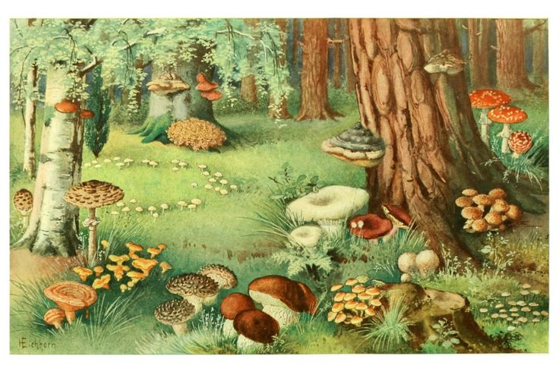

Авторы проекта:
воспитатели Карпова Т.Е., Куракина И.В.

Саров, 2025г.
ВИД ПРОЕКТА: творческий,групповой.
УЧАСТНИКИ: дети подготовительной группы №6 (ТНР), воспитатели, родители.
СРОКРЕАЛИЗАЦИИ:краткосрочный(2 недели).

Актуальность:
Воспитатель предложила детям группы принять участие во Всероссийском творческом конкурсе "Осенняя пора" и озвучила номинации: рисунок, фотография поделка. Провели обсуждение и голосование фишками. Решили изготовить коллективную поделку.
Воспитатель предложил придумать идею поделки - что можно сделать, что бы все догадались, что это осенняя пора? Мнения детей были разными: сделать осеннее дерево, корзину с овощами, вазу с фруктами. А потом вспомнили,как интересно Таня рассказывала детям о мухоморе и показывала презентацию с красочными яркими грибами.
Дети решили, что сделают "Грибную полянку"

Проблема проекта
Дети решили создать коллективную поделку "Грибная полянка", но не знают, какими способами и из каких материалов можно изготовить грибы так, чтобы работа получилась интересной и заняла призовое место на конкурсе.

ЦЕЛЬ ПРОЕКТА:
развитие творческих способностей детей старшего дошкольного возраста с ТНР

ЗАДАЧИ:
- Учить использовать разные источники для нахождения информации об интересующем предмете.
- Создавать условия для овладения детьми различными техниками изготовления грибов с использованием схем.
- Способствовать развитию навыков сотрудничества.
- Воспитывать чувство любви к природе, интерес к творческой деятельности.
- Вовлекать родителей в совместный поиск с детьми информации по теме проекта, создание продуктов проекта.

Гипотеза: дети будут увлечены поиском информации о техниках изготовления грибов, творческой деятельностью. Коллективная поделка получится оригинальной.

- ПОДГОТОВИТЕЛЬНЫЙ ЭТАП

На подготовительном этапе дети были замотивированы на изготовление поделки для участия в конкурсе. Была выбрана тема поделки, прошло обсуждение вопроса, как сделать грибы и из каких материалов.
Вводная беседа с использованием модели «Трех вопросов».

Какие грибы будем делать? | Из каких материалов? | Кто научит? Как и где найдём информацию, как делать?

Ответы (идеи) детей были зафиксированы в таблице. Дети получили задание: дома с родителями найти разные способы изготовления грибов, нарисовать схемы их изготовления.
Совместно с детьми составили план реализации проекта и зарисовали его символами.
План:
1. Попросить родителей найти схемы, как из бумаги можно сделать объемный гриб?(распечатать и принести в детский сад).
2. Попросить воспитателей подготовить книги, где показано, как сделать поделку.
3. Рассмотреть схемы, книги, выбрать способы изготовления.
4. Подобрать материал.
5. Совместно с родителями изготовить грибы дома.
6. Организовать творческую мастерскую в группе.
7. Оформить коллективную поделку.

Мероприятия подготовительного этапа:
- Составление паспорта проекта.
- Подбор информации о грибах.
- Подбор наглядного материала по теме «Грибы», в т.ч. детских книг с иллюстрациями.
- Составление планов бесед, конспектов ООД, подбор дидактических и словесных игр.
- Подготовка познавательной презентации по теме.
- Подбор книг с образцами поделок.
- Подбор видео мастер-классов по изготовлению поделок из бумаги.
- Разработка информационных листов по проекту для родителей.
- Разработка консультационного материала для родителей.

- ОСНОВНОЙ ЭТАП:

На основном этапе проводилась работа по «погружению» детей в тему проекта. С этой целью воспитатель более подробно рассказал о Всероссийском творческом конкурсе для детей, как он проходит, что нужно им вместе сделать, как работает жюри конкурса. Совместно с детьми еще раз обсудили план проекта.
Запланированные мероприятия проекта проходили с активным включением родителей. Интерес к деятельности детей наблюдался на протяжении всего проекта.
По наблюдениям родителей, дети дома самостоятельно пытались изготовить грибы новыми способами. В группе активно вовлекали детей в работу в центре творчества для обмена опытом по изготовлению грибов: лепили, вырезали, складывали, раскрашивали.

Мероприятия проекта
Деятельность педагогов с детьми | Деятельность родителей с детьми | Деятельность педагогов с родителями
Вводная беседа, создание мотивации, составление плана проекта |  | Знакомство с консультационным материалом«Конструируем из бумаги, играем и развиваемся».  Цель: расширить знания родителей о значении конструировании для развития детей, способах конструирования из бумаги.
Беседа "Как принять участие в конкурсе?" | Рекомендации:  Совместно с ребенком найти интересный способ изготовления гриба, нарисовать схему или распечатать  Цель: вовлечь родителей в совместный с детьми поиск информации. | Знакомство с информационным листом по проекту.  Привлечь к изготовлению схем изготовления поделки.
Рассматривание и анализ схем принесенных детьми, книг с образцами поделок.
Цель:показать разнообразие техник и способов изготовления грибов.
Мастер-класс для детей и родителей "Умелые ручки"
Цель: создать условия для совместного творчества детей, воспитателей и родителей.
Знакомить родителей с практическими методами вовлечение детей в творческую деятельность.
Познакомить со способами конструирования из бросового материала

Совместная деятельность: ручной труд «В лес по грибы» (с использованием техники, выбранной детьми)  Цель: закреплять умение детей «читать» схему.Формировать умения планировать этапы выполнения работы, соблюдать последовательную цепочку действий; закреплять умение складывать бумагу в разных направлениях, аккуратно работать с клеем. Развивать внимание, память, мелкую моторику пальцев рук. Воспитывать интерес к родной природе, желание её познавать. |  | Знакомство с выставкой детских работ "В лес по грибы"  Цель: поддерживать интерес к детскому творчеству и работе по проекту.
Рассматривание картинного материала, иллюстраций в детских книгах.  Цель: выявление особенностей внешнего вида грибов. | Совместное изготовление поделки  Цель: вовлечение родителей в обучающий процесс. Воспитание у детей ответственности за порученное дело. | Рекомендации:  Показать ребенку способ изготовления гриба в технике "оригами".  Цель: совместный поиск информации.
Рассматривание грибов, изготовленных дома совместно с родителями, обсуждение.  Цель: обмен полученными знаниями и умениями. |  | Знакомство с выставкой совместного творчества  "Удивительные грибы"  Цель: поддерживать интерес к работе по проекту, обмен опытом
Подбор материалов для творческой мастерской "Грибная полянка"
Цель: развитие самостоятельности в отборе бумаги разной фактуры, выбор цвета в соответствии с внешними особенностями грибов.
Творческая мастерская "Грибная полянка"  Цель: создать условия для самовыражения, развития художественных и творческих способностей. Развивать сотрудничество и навыки коммуникации.  Воспитывать умение доводить начатое дело до конца. | Презентация коллективной поделки "Грибная полянка" родителям  Цель: развивать у детей чувство гордости за качественно выполненную работу. Демонстрация родителям результатов совместной деятельности.
Оформление работы на конкурс

3. ЗАКЛЮЧИТЕЛЬНЫЙ ЭТАП

На заключительном этапе с детьми был проведен анализ реализации плана проекта. Цельюэтой деятельностибыло научитьдетей анализировать собственную деятельность, объективно оценивать результаты совместной работы, показать важность выполнять работу в соответствии с планом.

Результаты проекта
В ходе реализации проекта дети научились использовать разные способы нахождения информации об интересующем предмете.
Обогатились и систематизировались знания детей о различных материалах, из которых можно изготавливать поделки; дети закрепили знания о свойствах этих материалов.
Расширился словарный запас детей.
Расширились творческие способности детей в продуктивных видах деятельности.Ребята научились работе с бросовым материалом, бумагой, освоили технику "Оригами", совершенствовали умение «читать» схемы и действовать по ним.
Родители активно участвовали в сборе информации, поиске схем по изготовлению поделок, распечатке раскрасок. Активно участвовали в мастер-классе по изготовлению грибов из бросового материала.

Продукты проекта:
- набор схем изготовления объёмных грибов разными способами,
- выставка совместного творчества «Грибная полянка»,
- копилка материалов для ручного труда «Волшебная коробка»,
- презентация,
- выставка поделок «Грибок из втулки»,
- работы СХД: «Раскрась», «Дорисуй».

Итоговое мероприятие по проекту: презентация родителям коллективной поделки «Грибная полянка»
В ходе проведения представления завязалось живое общение между детьми и родителями о способах изготовления грибов, что способствовало обогащению навыков сотрудничества и коммуникации.

